РУКОВОДСТВО ПОЛЬЗОВАТЕЛЯ ДЛЯ РАБОТЫ С МОДУЛЯМИ XBEE PRO S2B И XBEE PRO SERIES 2

Автор: Воробьев В.В.
Дата: 18.03.2025

Руководство составлялось с помощью информации, размещенной на сайте: https://xbplib.readthedocs.io/en/latest/getting_started_with_xbee_python_library.html

Подготовка к работе
- Необходим установленный интерпретатор Python 3. (Версия автора: 3.9.5)
- Требуется установленная библиотека Xbee для работы под python. Устанавливается командой:
pip install digi-xbee
- Для конфигурации модулей необходимо установить программу XCTU.
https://hub.digi.com/support/products/xctu/
(На загружаемой странице чуть ниже справа, см. Рисунок 1)
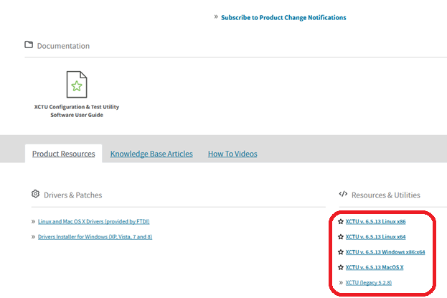
Рисунок 1. Страница загрузки программы XCTU
Примечание автора: При подключении может появиться окно (см. Рисунок 2). Это значит, что выбранная скорость подключения некорректна. Нажмите кнопку перезагрузки модуля на «прошивочной плате» (Рисунок 3а), если вы используете ее. Если нет, то просто поменяйте скорость подключения (см. Рисунок 4).
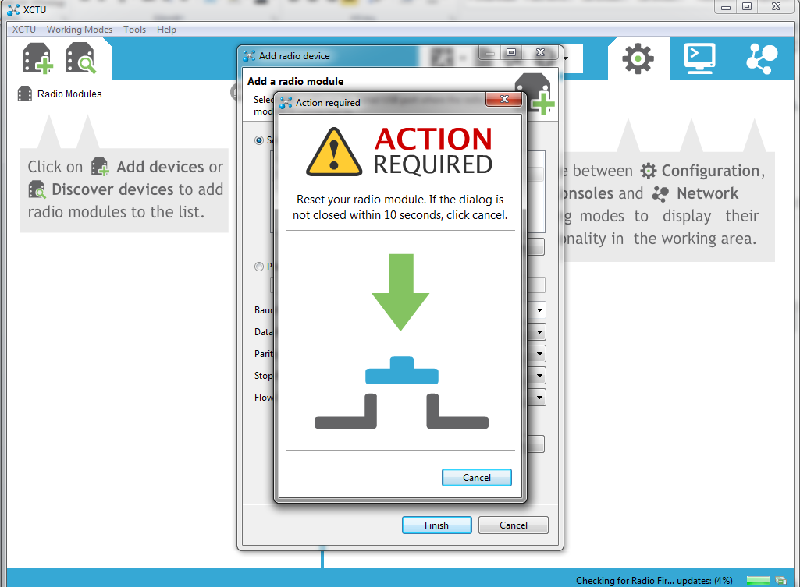
Рисунок 2. Окно принудительной ручной перезагрузки модуля при инициализации в Windows

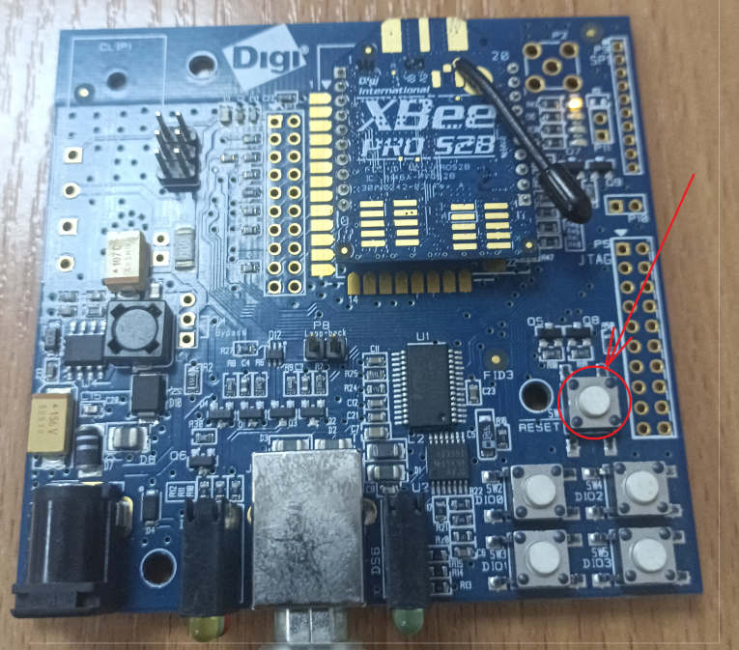 | 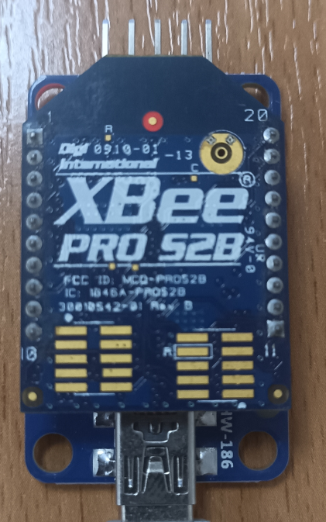
а) | б)
Рисунок 3. а) Прошивочная плата. Стрелкой с кружком отмечена кнопка перезагрузки модуля, б) - модуль ZigBee-To-USB
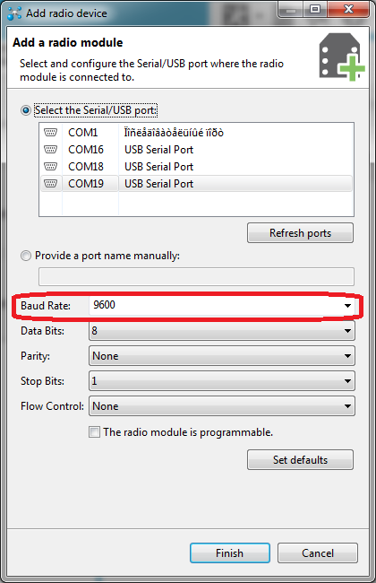
Рисунок 4. Окно конфигурации подключения к модулю

Прошивка модулей
- При первой загрузке программы она попросит скачать прошивки для модулей (Рисунок 5). Автором был выбран пункт установки старого пакета прошивок, исходя из тех соображений, что с имеющимися модулями работали в 2012-2013 годах.
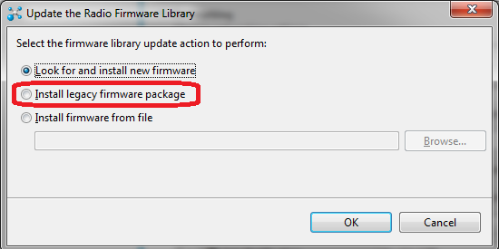
Рисунок 5. Окно обновления пакета прошивок. Выделен пункт установки старого пакета прошивок
Примечание автора: я сейчас не могу сказать, действительно ли это окно вылезает сразу при первом запуске или нет. Если оно не покажется сразу, то см. п.2.
- Выбираем иконку присоединения модуля (см. Рисунок 6), появляется окно (см. Рисунок 4), выбираем порт и скорость соединения.
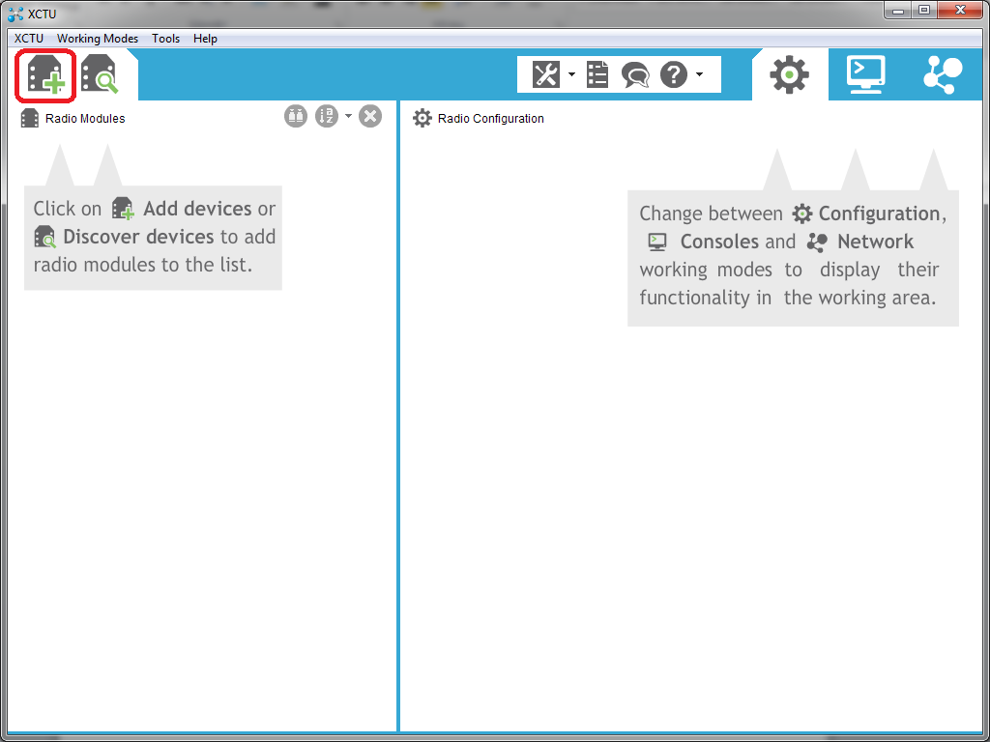
Рисунок 6. Главное окно XCTU. Слева вверху выделена иконка присоединения нового модуля
Примечание автора: в случае, если окно (см. Рисунок 5) не показалось на предыдущем шаге, то оно должно показаться здесь. Если вдруг нет, см. следующий пункт.
В столбце слева должно появиться выбранное устройство (см. Рисунок 7).
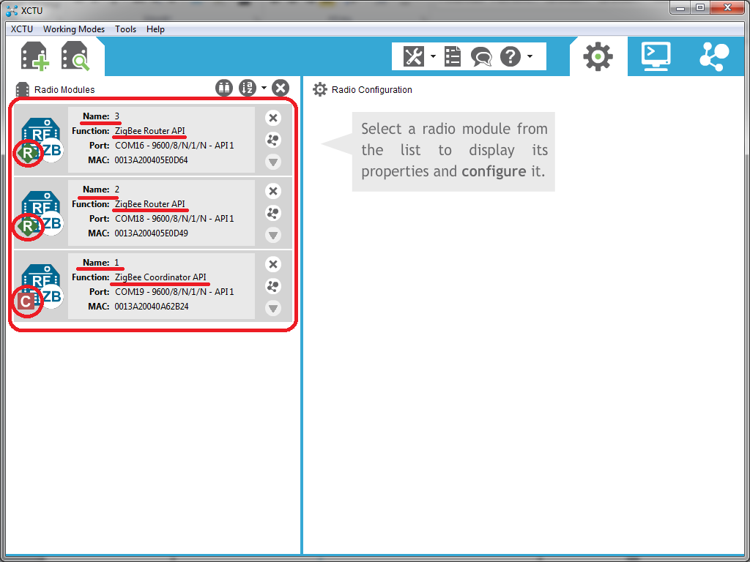
Рисунок 7. Подключенные ZigBee устройства в XCTU
В данном случае, т.к. было подключено три XBee модуля к компьютеру, они были поочередно определены путем выбора соответствующего порта (см. Рисунок 4). На картинке устройства можно заметить выделенные кружком буквы С и R, которые показывают роль устройства – координатор и роутеры.
В сети должно всегда быть одно устройство с ролью координатора!
Примечание автора: по всей видимости все-таки нет, например, для устройств, которые поддерживают Digi-Mesh. Эту тему надо рассматривать далее. В нашем случае, при использовании тех модулей, которые есть, утверждение про координатор – верно.
Также в строке Function показана роль модуля, плюс его интерфейс взаимодействия. Он может управляться с помощью AT команд, отправляемых пользователем, или использовать API. Подробнее про AT- и API режимы, а также и преимущества и особенности, тут:
https://xbplib.readthedocs.io/en/latest/user_doc/xbee_terminology.html#api-frames
В случае использования библиотеки digi-xbee модули должны быть прошиты в API-режиме.
- Нажимаем на одно из появившихся устройств слева. Справа появится окно настройки этого модуля (Рисунок 8).
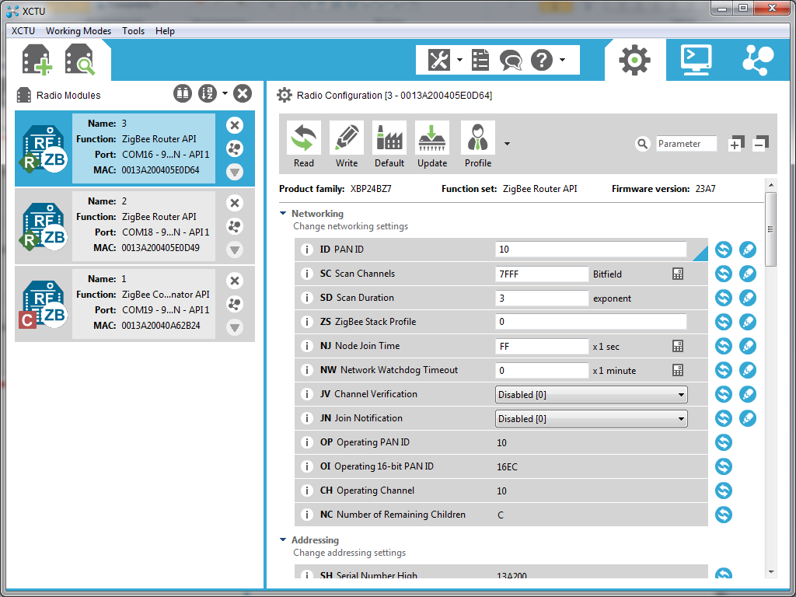
Рисунок 8. Окно настройки модуля
Примечание автора: в случае, если окно (см. Рисунок 5) не показалось на предыдущем шаге, то оно должно показаться здесь. Иначе выберете кнопку Update. Теперь точно появится.
При необходимости обновить прошивку, требуется нажать на кнопку Update и в появившимся окне выбрать семейство модулей, его функцию и версию прошивки. Для устройств Xbee Pro S2B такая конфигурация показана на Рисунок 9. Для координатора нужно выбрать ZigBee Coordinator API. Для устройств Xbee Pro Series 2 конфигурация показана на Рисунок 10.
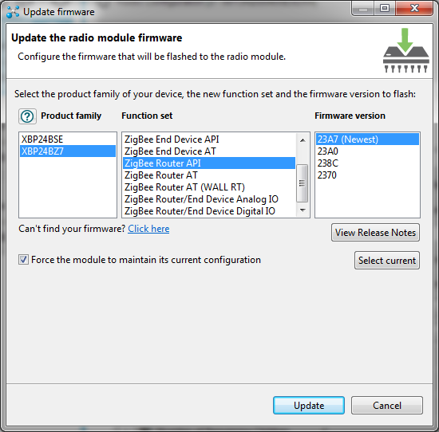
Рисунок 9. Конфигурация Xbee Pro S2B под функцию роутера с режимом API
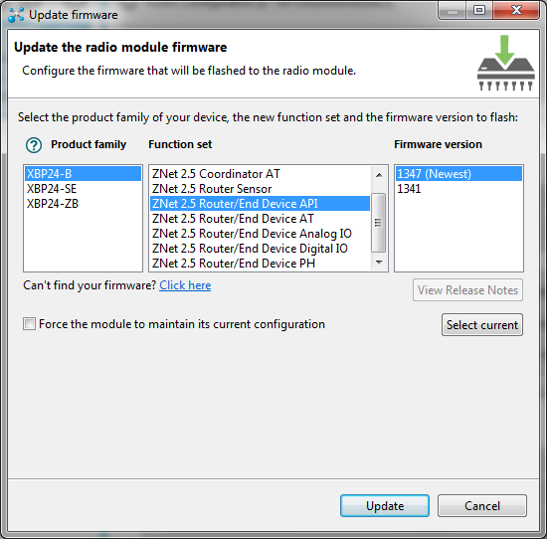
Рисунок 10. Конфигурация Xbee Pro Series 2 под функцию роутера с режимом API
Примечание автора: для устройств Xbee Pro Series 2 ин]терфейс передачи данных пока не тестировался.
- Конфигурируем устройство. В правой части окна указываем ID PAN ID в п. Networking, который должен быть одинаков для всех устройств сети и NI Node Identifier в п. Addressing, который обозначает уникальное имя устройства, по которому к нему можно будет обращаться.
Примечание автора: пока не понятно, как обращаться по NI в режиме API.
Опционально можно изменить скорость обмена данными BD Baud Rate в п. Serial Interfacing. Но тогда подключать устройство (см Прошивка модулей п. 2 руководства) надо будет именно на этой новой скорости.
Нажимаем кнопку Write. После прошивки устройство готово к эксплуатации.

Интерфейс Zbconnection для приема/передачи данных
Для успешной работы необходима установленная библиотека Xbee! (см. Подготовка к работе п.2)
Интерфейс приемо-передачи осуществляется с помощью методов класса ZigBeeConnection, который описан в файле zbconnection.py. При создании объекта этого класса необходимо указать:
- Словарь адресов или путь к файлу, хранящему словарь адресов. Тип dict или str. В программе нужно явно задать соответствие номеру устройства (Node Identifier, NI в прошивке) и его 64-битного адреса (SH и SL в прошивке). Необходимо это для адресной передачи. Задать можно в виде переданного словаря, где ключом является NI устройства, а значением – его адрес, или указать путь к файлу с этим описанием. В папке лежит файл addresses.cfg, где хранится соответствие 4-х модулей Xbee.
- Имя порта, к которому подключено соответствующее устройство Xbee. Тип: str
- Опционально: скорость передачи. Тип int, по умолчанию 9600.
Для каждого устройства Xbee необходимо создать свой объект класса ZigBeeConnection.
Если имя порта задано неверно, то выбрасывается исключение SerialException и программа заканчивает работу.
Пользовательские функции:
transmit_msg(msg, addr): | Отправка сообщения msg (тип str), по адресу addr (тип List[int], по умолчанию None). Если addr=None – сообщение отправляется всем устройствам, если нет – то списку указанных устройств.  Возвращает словарь, где ключ номер переданного сообщения,  а значение - словарь со статусом передачи (  success - успешная передача,  exception - было выброшено исключение,  no_addr - в переданном словаре нет устройства с таким id  ), адрес устройства, куда передается сообщение и сообщение.
get_message() | Выдает первое сообщение из очереди пришедших сообщений. Тип: str. Если очередь пуста, выдает None
clear_received_buffer() | Очистка входной очереди сообщений
Заполнение очереди входных сообщений осуществляется в фоновом режиме функцией __received_callback. Величина очереди определяется константой RECEIVED_DATA_QUEUE_SIZE (по умолчанию равно 10).
test_connection.py тестовая программа, использующая библиотеку zbconnection. В примере создается 3 устройства, каждое из которых поочередно отправляет сообщения по списку адресов, в т.ч. координатору и не подключенному устройству. Передачи всем устройствам в примере нет, но функция работает, достаточно не указывать список адресатов. Некоторые детали описаны в комментариях и докстрингах кода.
Обратите внимание, что в сети устройств Xbee должен быть координатор! Тестирование осуществлялось с 3 устройствами-роутерами, с адресами 11, 12 и 13, и координатором с адресом 10.

